CHRISTMAS CAROLS 2012

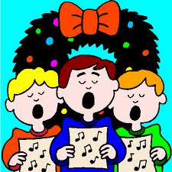

Nous vous invitons à chanter Noël
le samedi 8 décembre 2012 à 19H00
à la Maison de l’Europe
61, rue Saint Lazare à COMPIEGNE

Apéritif, Chants et Repas

Nous organiserons une répétition le lundi 3 décembre 2012 à 18H30 à la salle annexe de la mairie -
Rue de la Surveillance à Compiègne.

Tous ceux qui aiment chanter sont attendus, venez nombreux.



Mme, Mr, participera (ont) à la soirée Christmas Carols le 8 décembre 2012.
Tarif : 21 €

Nombre de personnes présentes :

Ci-joint un chèque de :………….…….€. à l'ordre de Association Compiègne / Bury Saint Edmunds

Réponse et règlement à renvoyer impérativement avant le 25 novembre 2012
à Madame Geneviève BOUHALA 12, rue de Strasbourg - 60200 COMPIEGNE

